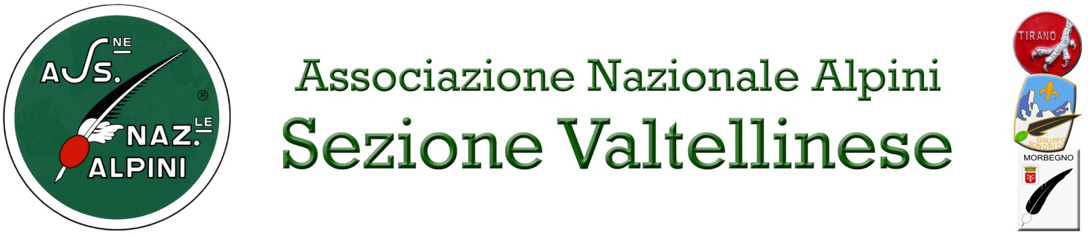
MOD.(A)
AGENZIA ALLIANZ di SONDRIO
e-mail: info@emmeassicura.it

INFORTUNI: Oggetto della copertura

-Esercizio di una Associazione che svolge attività di solidarietà esclusivamente di tipo volontario in favore di Enti Pubblici, Associazioni e Privati come , a titolo esemplificativo e non esaustivo: Protezione ambientale, manutenzione e conservazione aree verdi e fabbricati, organizzazione e collaborazione a feste, sagre, manifestazioni sportive dilettantistiche, civili, religiose e benefiche e qualsiasi attività di volontariato in favore di terzi. A maggior precisazione le attività di protezione civile si considerano incluse.

“Sono assicurati tutti i membri dei Gruppi affiliati alla Sezione Valtellinese in regola con il pagamento delle quote sociali: Alpini , Amici degli Alpini ed Aiutanti.”

NR. AFFILIATI | MOTIVO INTERVENTO | LOCALITA’ | DATA INIZIO | DATA FINE

GRUPPO ALPINI:

Luogo e data IL CAPOGRUPPO
f.to

Visto da: Segreteria Sezione

Nota:
-E’ indispensabile inviare le informazioni sopracitate prima dell’inizio dell’intervento e comunque non oltre la mezzanotte del giorno precedente causa la nullità della copertura assicurativa.
-E’ obbligatoria la conservazione dell’elenco dei nominativi dei partecipanti presso la Sede del Gruppo che richiede la copertura infortuni pena la nullità dell’eventuale liquidazione.

